B&R läutet auf der SPS 2025 eine neue Ära der Antriebstechnik ein

• Exklusiver erster Einblick: Erleben Sie die weltweite Premiere der neuesten B&R-Innovation in der Antriebstechnik live auf der SPS.
• Maßgeschneiderte Automatisierungslösungen: Entdecken Sie unsere neuesten Lösungen für adaptive Fertigung, intelligente Sicherheit und Industrial IoT. Erleben Sie, wie Interoperabilität und Modularität ein noch nie dagewesenes Maß an Produktivität ermöglichen.
• Kundenerlebnis: Sehen Sie, wie intuitive Technologie die Entwicklung beschleunigt und die Benutzerfreundlichkeit auf ein neues Level hebt.

Eggelsberg/Nürnberg – Auf der SPS 2025 präsentiert B&R Industrial Automation, die Machine Automation Division von ABB, eine bahnbrechende Innovation in der Antriebstechnik. Mit der neuen Lösung sind Hersteller in der Lage, zentrale Herausforderungen der modernen Produktion zu meistern: kürzere Produktlebenszyklen, zunehmende Individualisierung und die nahtlose Vernetzung von Maschinen und Systemen. Die weltweite Produkteinführung findet vom 25. bis 27. November in Halle 7, Stand 206 statt. Freuen Sie sich auf spannende Live-Demonstrationen und persönliche Gespräche mit unseren Experten.
Antriebstechnik für die Industrie von morgen
B&R steht kurz davor, eine neue Antriebslösung vorzustellen, die neue Maßstäbe in Leistung und Design setzt. Das System wurde für dynamische Produktionsumgebungen entwickelt und unterstützt Hersteller dabei, ihre Produktivität zu steigern, flexibler zu agieren und in schnelllebigen Märkten wettbewerbsfähig zu bleiben. „Diese Innovation ist einen Meilenstein in der Antriebstechnik“, sagt Florian Schneeberger, Geschäftsführer bei B&R, der Machine Automation Division von ABB. „Wir haben eine Lösung entwickelt, die nicht nur die Anforderungen von heute erfüllt, sondern auch die Herausforderungen von morgen bewältigt – mit einzigartiger Modularität, Interoperabilität und Benutzerfreundlichkeit.“ Das System basiert auf einer exklusiven neuen Technologie und unterstreicht das Engagement von B&R für modulare, offene und benutzerzentrierte Automatisierung. Es setzt neue Maßstäbe in Bezug auf Flexibilität, Nachhaltigkeit, Sicherheit und Cybersicherheit für ein breites Spektrum von industriellen Anwendungen. Mit dieser Innovation erweitert B&R die Grenzen der Antriebstechnik und bietet eine Lösung, die Kunden dabei unterstützt, in einem wettbewerbsintensiven Umfeld stets einen Schritt voraus zu sein.
Innovation hautnah: Live-Demos und Expertenwissen
Besucher des B&R-Standes haben die Möglichkeit, das neue Antriebssystem sowie 26 Live-Demonstrationen und interaktive Arbeitsstationen live zu erleben. Zu den Highlights zählen der sofortige Formatwechsel, der die Rüstzeit von Stunden auf Sekunden reduziert, und synchronisierte Mehrachsbewegungen, die den Energieverbrauch senken und gleichzeitig höchste Präzision auf Mikroebene ermöglichen. Unsere B&R-Experten stehen für persönliche Gespräche zur Verfügung und beraten Sie gerne zu maßgeschneiderten Lösungen, die auf Ihre Produktionsanforderungen abgestimmt sind. „Jede Herausforderung, mit der unsere Kunden zu uns kommen, ist für uns ein neuer Ausgangspunkt für gemeinsame Lösungen“, sagt Florian Schneeberger weiter. „Wir arbeiten Seite an Seite mit unseren Partnern, um Herausfordungen in Chancen zu verwandeln und Lösungen zu entwickeln, die wirklich passen.“
Ein langfristiger Partner in der Automatisierung
Die langjährige Präsenz von B&R auf der SPS spiegelt das Engagement des Unternehmens wider, vertrauensvolle Kundenbeziehungen aufzubauen und die Zukunft der industriellen Automatisierung aktiv mitzugestalten. Mit technologischer Innovationskraft und enger Zusammenarbeit unterstützt B&R Hersteller dabei, zukunftsfähige Systeme zu entwickeln, die den Anforderungen eines dynamischen Marktes gerecht werden.

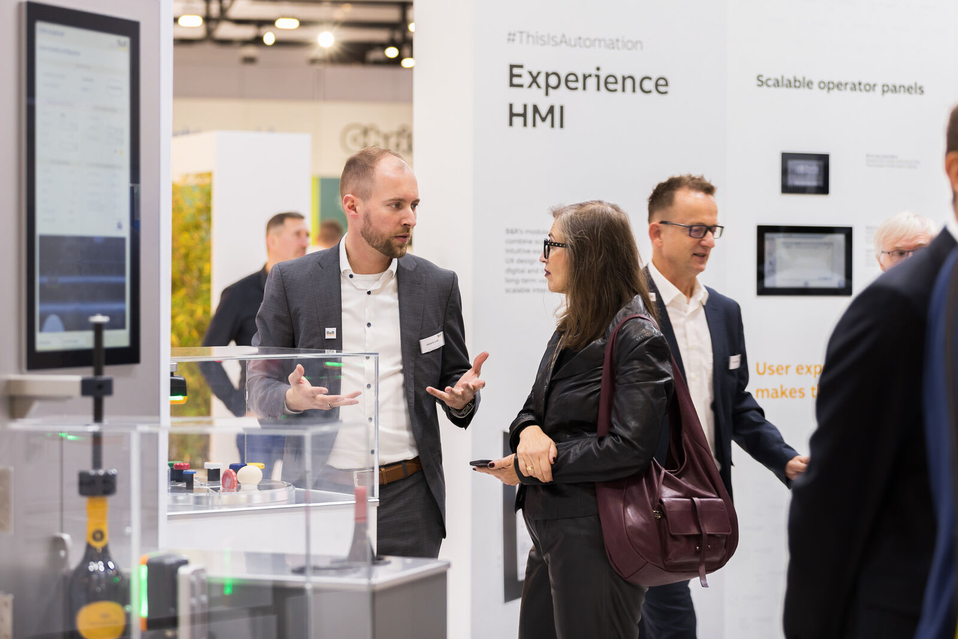
B&R-Technologien bieten Lösungen für alle Branchen und unterstützen Kunden dabei, ihre Maschinenleistung zu verbessern, flexibler zu werden und wettbewerbsfähig zu bleiben. Bild: B&R

Über B&R
B&R, eine Division des ABB-Konzerns, ist ein weltweit führendes Unternehmen der industriellen Automatisierung mit Hauptsitz in Österreich. Als Branchenführer kombiniert B&R modernste Technologien mit fortschrittlichem Engineering. B&R bietet Kunden aus den unterschiedlichsten Branchen perfekte Gesamtlösungen in den Bereichen Maschinen- und Fabrikautomatisierung, Antriebs- und Steuerungstechnik, Visualisierung und integrierte Sicherheitstechnik. Lösungen für die Kommunikation im Industrial IoT - allen voran OPC UA, POWERLINK und der offene Standard openSAFETY - runden das Leistungsportfolio von B&R ab. Die Software-Entwicklungsumgebung Automation Studio ist wegweisend für zukunftsorientiertes Engineering. Mit innovativen Lösungen setzt B&R neue Standards in der Automatisierungswelt, hilft Prozesse zu vereinfachen und übertrifft Kundenerwartungen.
Weitere Informationen finden Sie unter www.br-automation.com

